Что такое ранняя помощь и кому ее нужно оказывать – понимают не все
3 67830.03.2017 / Нина КАЙШАУРИ

Когда и где семьи начнут получать раннюю помощь? Кому эта помощь положена? Как будет работать механизм? И что это такое?
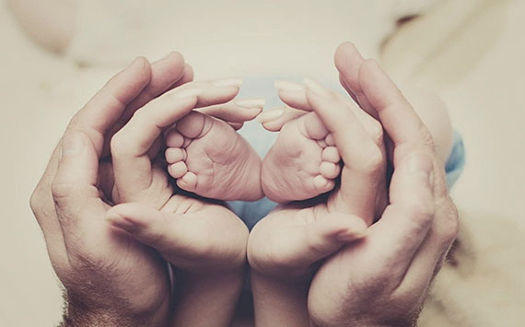
Фото с сайта zstop.ru
Концепцию развития ранней помощи правительство утвердило еще в августе 2016 года. Что происходит сейчас, и можно ли уже где-то эту помощь получить? Кто расскажет родителям особенного ребенка, куда им обратиться? Эксперты, представители исполнительной власти и общественных организаций обсудили в Общественной палате РФ вопросы, связанные с развитием ранней помощи.

Когда и кто выявляет необходимость ранней помощи
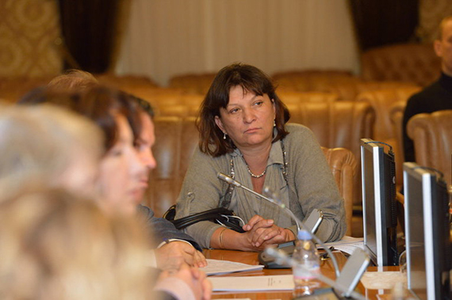
Елена Клочко, сопредседатель Координационного совета по делам детей-инвалидов и других лиц с ограничениями жизнедеятельности при ОП РФ. Фото с сайта ria.ru
В 80% случаев ребенка с нарушениями развития, нуждающегося в ранней помощи, выявляет система здравоохранения. «Где это может происходить? Начиная от роддома, где выявляются самые заметные нарушения, до поликлиник, которые проводят профилактические осмотры», – сказала Елена Клочко, сопредседатель Координационного совета по делам детей-инвалидов и других лиц с ограничениями жизнедеятельности при ОП РФ.
В некоторых клиниках делают пренатальный скрининг, а также аудиологический и неонатальный скрининг. Если патологию обнаружат во время беременности, то семье должна оказываться пренатальная помощь – не только медицинская, но и социальная, психологическая. Например, такая помощь необходима будущей матери ребенка с синдромом Дауна.
Бывает, что нарушения в развитии ребенка может заметить не врач, а, например, логопед, дефектолог, социальный работник.
Ранняя помощь положена детям в возрасте от 0 до 3 лет с серьезными заболеваниями или с рисками их развития, а также детям, которые остались без попечения родителей, пояснила заместитель директора департамента по делам инвалидов Минтруда Кира Афонина. Критерии «нуждаемости» уже сформулированы специалистами и переданы в министерство.
О таком ребенке положено сообщить в службу ранней помощи, причем сделать это могут либо специалисты сферы здравоохранения, образования, социальной защиты, либо сами родители. Затем для семьи должны составить индивидуальный план ранней помощи, а направлять и организовывать весь процесс будет особый сотрудник – куратор случая.
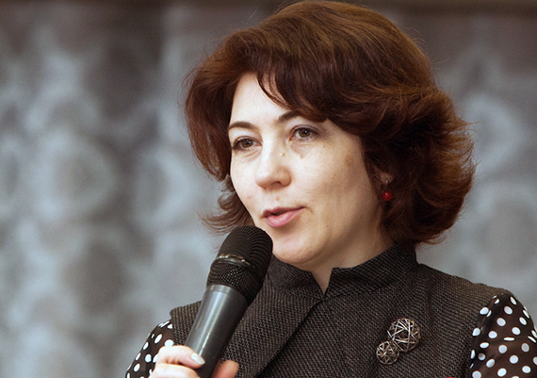
Кира Афонина, заместитель директора департамента по делам инвалидов Минтруда Фото с сайта mgpu.ru

Куда направят ребенка
К сожалению, в настоящее время ранняя помощь, если и оказывается, то «стихийно». «Выявленные дети у нас сейчас практически никуда не попадают, – сказала Елена Клочко. – Либо родители берут руки в ноги и ищут какие-то центры. Как правило, эти центры собственно раннюю помощь не оказывают. Потому что ранняя помощь – это услуга для семьи, а не только для ребенка. Когда рождается ребенок с нарушением развития, родитель теряется, он не знает, что делать, ему самому нужна помощь. Кроме того, ему важно знать, что может быть с ребенком, если приложить определенные усилия. Это дает силы жить дальше», – продолжила она.
Со временем в каждом регионе должна быть создана своя региональная программа ранней помощи и единый координационный центр, куда попадают сведения о детях, которым она требуется. «Мы рассчитываем, что будет выработана простая система по направлению в службу ранней помощи», – добавила Клочко.
Физически центры ранней помощи могут находиться в самых разных организациях – в детских садах, поликлиниках, домах ребенка, социальных центрах. «Главное, что междисциплинарный набор специалистов должен быть одинаковый, набор знаний у них должен быть одинаковый, качество услуг должно быть одинаковым, и функционал должен быть одинаковым», – пояснила Клочко.

Где и какие службы ранней помощи уже действуют

Концепция развития ранней помощи еще только начала реализовываться. До конца 2017 года должны быть разработаны стандарты и типовые программы ранней помощи, регламенты межведомственного взаимодействия и рекомендации регионам. В 2018 году система пройдет апробацию в Свердловской области и Пермском крае. И только в 2019-2020 гг. службы ранней помощи начнут создаваться по всей стране и соответствующие изменения будут внесены в законодательство.
По данным Минтруда, уже сейчас ранняя помощь успешно организована в республиках Бурятия и Татарстан, а также в Воронежской и Новосибирской областях. Однако в большинстве регионов ранняя помощь оказывается «фрагментарно», и от момента выявления проблемы до предоставления семье необходимого комплекса услуг проходит много времени, отметила Кира Афонина.
То есть медики лечат детей раннего возраста, органы соцзащиты предоставляют семьям сопровождение, педагоги умеют таких детей учить, но комплекса услуг и понятного маршрута, как их получить, пока нет.
В некоторых регионах программу по развитию системы ранней помощи реализует Фонд поддержки детей, находящихся в трудной жизненной ситуации. Это республика Алтай, Ханты-Мансийский автономный округ, Астраханская, Владимирская, Костромская, Омская, Курская, Тверская области и город Санкт-Петербург, рассказала Марина Гордеева, председатель правления Фонда поддержки детей, находящихся в трудной жизненной ситуации.
Что именно делается? В Курской области, например, создано отделение развития и реабилитации детей раннего дошкольного возраста с нарушениями в развитии и инвалидностью, называется оно «От колыбели до школы». В составе отделения есть Центр раннего вмешательства, лекотека, группа кратковременного пребывания, два консультативных пункта и три филиала с кабинетами и центрами раннего вмешательства.
На данный момент во многих регионах руководствуются собственным опытом работы с тяжелобольными детьми раннего возраста, а вовсе не Концепцией. Например, такой опыт есть в Туле, о нем рассказала Светлана Гусева, председатель правления некоммерческого партнерства детских психологов и коррекционных педагогов по оказанию профессиональной помощи детям с особенностями развития «Содействие». Базовыми учреждениями здесь являются ГУЗ ТО «Центр детской психоневрологии» и МБУ ДО «Центр психолого-педагогического и социального сопровождения». По словам Гусевой, тульские наработки требуют «модификации» и переосмысления, их не стоит «переоценивать».
Благотворительный фонд «Даунсайд Ап» занимается сопровождением семей, где есть дети с синдромом Дауна. Помощь детям с 0 до 3 лет и их родителям включает как визиты специалистов на дом, так и консультирование на территории Центра сопровождения семьи, созданного фондом.

Что такое «ранняя помощь» на самом деле
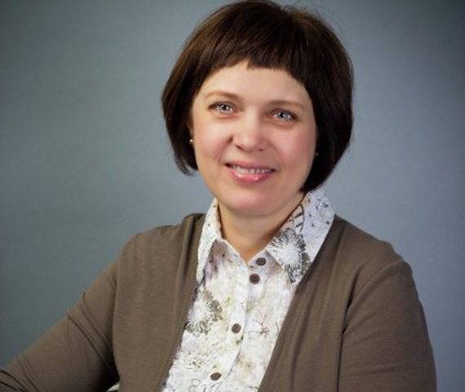
Лариса Самарина, директор Санкт-Петербургского института раннего вмешательства
Чем отличается ранняя помощь, предусмотренная Концепцией, от других практик? О ее основных принципах напомнила Лариса Самарина, директор Санкт-Петербургского института раннего вмешательства. Вот некоторые из них.
– Это интегрированный набор услуг, направленный на развитие навыков, необходимых ребенку в повседневной жизни. Например, если ребенок испытывает трудности с кормлением, то логопед должен учить его общаться во время еды, брать еду в рот, жевать и глотать, а физический терапевт – сидеть и использовать руки для еды. Набор специалистов, помогающих семье, должен определяться ее потребностями.
– Реабилитационная работа должна разворачиваться вокруг активности самого ребенка. В отличие от взрослых, малыш не может целенаправленно тренироваться. Поэтому его повседневная жизнь должна быть устроена так, чтобы навыки, которые необходимо освоить, естественным образом в нее включались.
– Помощь оказывается параллельно и ребенку, и его семье. Ребенок осваивает новые навыки, а родители осваивают, как эти навыки закреплять в повседневной жизни. Не исключено, что ребенок с тяжелыми нарушениями не достигнет заметных результатов, зато результаты, которых достигнет семья, могут быть очень значительными. Семья преодолеет первоначальный стресс и научится создавать условия для развития такого ребенка.
– Помощь должна быть «ранней» не на словах, а на деле, и реализовываться она должна длительно и непрерывно.
– Ранняя помощь оказывается по стандартной технологии «управление случаем» (case management).
По словам Елены Клочко, далеко не все ведомства и специалисты полностью понимают, что такое ранняя помощь.
Многое из того, что учреждения образования, здравоохранения и соцзащиты называют ранней помощью, на самом деле является частью их повседневной деятельности, которой они занимались всегда и должны заниматься впредь. Внести ясность в ситуацию может только профессиональное сообщество. Именно оно должно вырабатывать правила оказания ранней помощи, готовить учебники и методические материалы, анализировать статистические данные.

Как смотрят на раннюю помощь три министерства

Координирующим органом, который занимается реализацией Концепции, является Минтруда. Именно это ведомство и представило Концепцию в свое время на рассмотрение правительства и общественности. При нем действует рабочая группа, создан блок документов методического характера. Вскоре в субъекты федерации будут направлены методические материалы по созданию индивидуальных планов ранней помощи.
Ответные предложения регионов планируется суммировать к 1 мая. До конца сентября субъекты федерации должны представить информацию о численности детей, которые нуждаются в ранней помощи, сообщила Кира Афонина.
С точки зрения Минздрава, ранняя помощь – это чисто медицинское понятие. На схеме, представленной этим ведомством на конференции в Общественной палате, ранняя помощь состоит из ранней диагностики, начиная от пренатальной; «трехуровневой маршрутизации больных» (здесь ведомство видит свою задачу в совершенствовании врачебной помощи и медицинской реабилитации детей-инвалидов); работы с субъектами федерации, которая заключается в мониторинге результатов пренатальной диагностики, неонатального и аудиологического скрининга и т.д.
Особое внимание ведомство уделяет развитию таких направлений, как выхаживание детей с экстремально низкой массой тела, неонатальная хирургия (чаще всего это необходимо новорожденным с тяжелыми пороками сердца), другая высокотехнологичная помощь детям.

Руководитель Федерального бюро медико-социальной экспертизы Михаил Дымочка тоже считает, что центральную роль в системе ранней помощи должен играть врач. Взаимодействие ребенка и матери крайне важно, но есть большая категория детей с тяжелыми заболеваниями, для которых это невозможно. Именно медики с помощью специальных методик помогают им «встать на ноги и сделать первые шаги», сказал он.
По его словам, система ранней помощи должна ориентироваться на структуру заболеваемости и инвалидности. Так, например, на первом месте по численности среди детей-инвалидов находятся дети с нарушением психического здоровья и поведения, на втором – с врожденной патологией и пороками развития, на третьем – с патологией центральной нервной системой. Поскольку дети-инвалиды из этих трех групп составляют подавляющее большинство, то и система ранней помощи должна ориентироваться прежде всего на них, сказал Дымочка.
С точки зрения Минобрнауки, раннюю помощь следует оказывать на базе образовательных организаций, тогда она будет наиболее эффективна. Эти учреждения уже сейчас имеют право организовывать и психолого-педагогическую, и медико-социальную помощь детям, сказала Ирина Терехина, заместитель директора департамента государственной политики в сфере защиты прав детей.
Она сослалась при этом на федеральный закон «Об образовании» и федеральный государственный стандарт дошкольного образования. «Мы разработали девять примерных адаптированных программ, под каждую категорию детей с ограничениями возможностей здоровья, эти проекты дорабатываются», – сообщила она. Дошкольные учреждения смогут использовать эти программы, предназначенные для детей с двухмесячного возраста, уже в следующем учебном году.
Проблема лишь в том, что детские сады не готовы заниматься ранней помощью. Для этого им не хватает квалифицированных педагогических работников. К 2020-2021 учебному году потребность в таких специалистах будет закрыта лишь на 10%, признала Терехина.

Немного статистики
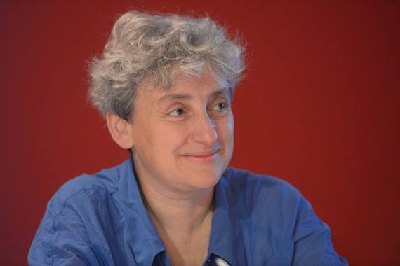
Анна Битова, директор РБОО «Центр лечебной педагогики». Фото: facebook.com
В развитых странах 75% детей получают раннюю помощь. Состояние четверти из них к моменту поступления в образовательное учреждение оценивается как норма.
По мнению Анны Битовой, директора РБОО «Центр лечебной педагогики», система ранней помощи поможет частично решить проблему отказа от детей с нарушениями развития. Сейчас в домах ребенка 51% детей от 0 до 4 лет помещены туда родителями по заявлению. При этом большинство таких родителей утверждают, что оставить ребенка в учреждении их уговорили. По мнению Битовой, если бы на местах оказывались услуги ранней помощи, детей перестали бы отдавать так легко.
Справка
Согласно Концепции, ранняя помощь будет состоять из следующего набора услуг:
1. Выявление детей, нуждающихся в помощи (это могут делать не только медицинские организации, но и педагоги, социальные работники, сотрудники опеки).
2. Информирование о ребенке организаций или служб, отвечающих за предоставление ранней помощи (это могут делать как сами родители, так и медики, педагоги, соцработники и т.д.). Впрочем, для начала такие организации должны быть созданы в каждом регионе.
3. Установление нуждаемости ребенка и семьи в услугах ранней помощи. При этом критерии и протоколы включения в программу ранней помощи еще предстоит утвердить. Информирование родителей (законных представителей) о существующих услугах ранней помощи. Это будет делать назначенный для семьи куратор случая, он же будет давать направления на первичный прием к специалистам в сфере ранней помощи и координировать предоставление различных услуг.
4. Оценка состояния ребенка и семьи, выявление их потребностей. Это будет делать междисциплинарная команда специалистов.
5. По итогам оценки при участии родителей составляется индивидуальная программа ранней помощи и сопровождения ребенка. В ней будут указаны конкретные мероприятия, необходимые для удовлетворения выявленных потребностей, а также данные о сотрудниках, принимающих участие в реализации программы. Места проведения мероприятий – встречи со специалистами в учреждении или на дому – определяются также вместе с семьей.
6. Куратор случая координирует предоставление семье услуг в рамках индивидуальной программы ранней помощи, организует проведение оценки эффективности этой помощи, сопровождает переход ребенка из программы ранней помощи в другие программы сопровождения семьи.
7. Консультирование и обучение членов семьи навыкам ухода, коммуникации, обучения и воспитания ребенка, исходя из особенностей его развития.
8. Психологическая помощь ребенку и его семье, проведение игровой психотерапии эмоционально-поведенческих расстройств у ребенка.
9. Формирование и развитие социально-бытовых навыков ребенка.
10. Формирование и развитие речи, навыков общения ребенка.
11. Развитие двигательной активности ребенка, консультирование и обучение членов семьи по вопросам моторного развития ребенка.
12. Рекомендации по подбору вспомогательного оборудования и технических средств реабилитации, помощь в их получении.
13. Поддержка развития детей с нарушениями слуха – тестирование слуха, направление на слухопротезирование, сурдопедагогическая и сурдологопедическая помощь ребенку.
14. Поддержка развития детей с нарушениями зрения – оценка зрения, тифлопедагогическая помощь и т.д.
15. Поддержка развития ребенка по основным областям (развитие двигательных, слуховых и зрительных функций, познавательное развитие, общение, социальное взаимодействие, развитие адаптивных навыков, включая самообслуживание).
16. Включение ребенка и членов его семьи в различные мероприятия социального характера (музыкальные встречи, игровые группы, праздники и др.).
17. Медицинские услуги по уходу за ребенком, подбор специального оборудование, обучение родителей уходу за катетерами, трахеостомой, кормлению через зонд, перевязкам и т.п.
18. Патронажные услуги.
19. Подбор питания для ребенка.
20. Сопровождение ребенка на этапе окончания программы ранней помощи и поступления в образовательную организацию (ясли, детский сад).
21. Обеспечение транспортной доступности услуг ранней помощи для ребенка и семьи.
22. «Социальная передышка» (временное краткосрочное пребывание ребенка вне дома с сопровождением).

